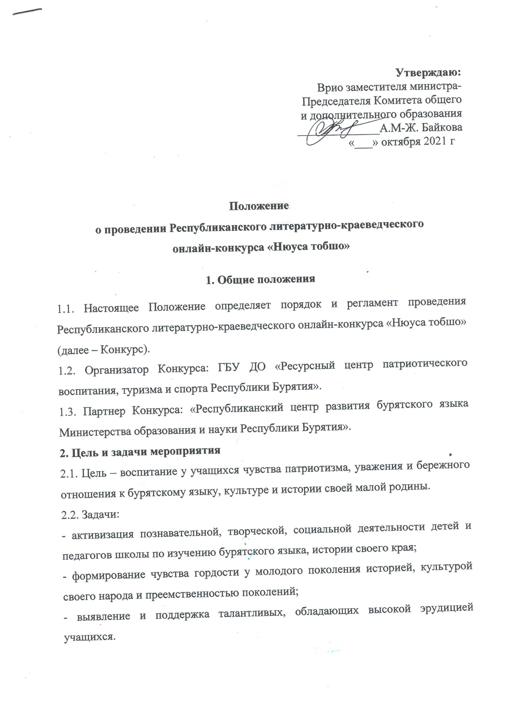

3. Участники
К участию в Конкурсе допускается команда, состоящая из 8 (восьми) человек – учащихся 7-11 классов всех типов и видов образовательных учреждений.

4. Место и время проведения этапов Конкурса
4.1. Литературно-краеведческий онлайн-конкурс «Нюуса тобшо» проводится
17 ноября 2021 г. в дистанционном формате с предоставлением видеоматериалов выполненных этапов Конкурса, в режиме онлайн по системе видеоконференцсвязи ZOOM без выезда команд из своих муниципалитетов.
4.2. Для формирования заявки от ОО необходимо создать Google Диск. По следующей ссылке заполняем Заявку от ОО https://docs.google.com/forms/d/e/1FAIpQLSezj3HdEXhkVTcpKrCwGuXLRwsfvLsdFSUDmk4vneJs5zp4fA/viewform?usp=sf_link. до 3 ноября 2021 г. (Согласия на обработку персональных данных (Приложение №2) необходимо загружать в формате JPG (фото))
4.3. Организаторы Конкурса по Заявкам!!!!!!! создают группу c руководителями команд в Viber.
4.4. Конкурсные работы (Приложение № 1) по отдельности размещаете на своем школьном Ютуб канале и направляете ссылку (три ссылки) на эл.почту kraeved03@mail.ru до 14 ноября 2021г.

5. Программа Конкурса
Программа дистанционного проведения Конкурса предусматривает проведение следующих этапов и конкурсов (Условия в Приложении № 1):
- - Конкурс «Видеопредставление команды»;
- -Конкурс «Видеопредставление обрядовых песен «Арадай абдарhаа…»
- -Конкурс исполнителей юмористических рассказов на бурятском языке «Хамта энеэлдэебди !» ;
- -онлайн-тестирование по истории и достопримечательностям Бурятии, г.Улан-Удэ… (тест на бурятском языке);
- -онлайн- тестирование «Нюуса тобшо»-тест по краеведению и озеру Байкал на бурятском языке (обычаи и традиции, культура, флора,фауна)
6. Подведение итогов и награждение победителей
Итоги Конкурса будут опубликованы 18-19 ноября 2021 г. на сайте ГБУ ДО «Ресурсный центр патриотического воспитания, туризма и спорта Республики Бурятия» https://turizm03.ru
Победителям Конкурса присуждаются дипломы и призы Министерства образования и науки Республики Бурятия.
Все команды-участники будут награждены сертификатами участников Конкурса.
Видеоролики команд-победителей будут опубликованы на сайте Министерства образования и науки РБ и в социальных сетях ГБУ ДО «РЦ ПВТС РБ».
Координаторы конкурса:
Телефон отдела краеведения ГБУ ДО «РЦ ПВТС РБ»: +7 3012 180124
Биликтуева Анжелика Анатольевна – старший методист отдела краеведения (+79140513370)
Хамисова Октябрина Баторовна- методист отдела краеведения
(+7 9146345764)
Кырмыгенова Гэрэлма Васильевна- методист отдела краеведения
(+7 9247530757)

Приложение № 1

Условия Конкурса:

- Видеоролики:
- «Видеопредставление команды»;
- «Видеопредставление обрядовых песен «Арадай абдарhаа…»»;
- Юмористический видеоролик на бурятском языке «Хамта энеэлдэебди!»
по отдельности размещаете на своем школьном Ютуб канале и направляете ссылку (три ссылки) на эл.почту kraeved03@mail.ru до 14 ноября 2021г.
- Онлайн -тестирования.
Требования к командам: каждая команда-участник на местах должна иметь кабинет с вебкамерой, наведенной на участников в аудитории, сотовые телефоны с выходом в интернет и Google аккаунт. (без Google аккаунта вход в тест технически невозможен). Во время выполнения тестовых заданий, члены жюри должны видеть и слышать всё, что происходит в аудитории.
Дети проходят тестирование с сотовых телефонов. Ссылка на тест отправляется в общую группу руководителей за 3 минуты до начала тестовых заданий. Руководитель отправляет участникам ссылку.

тест | Отправка ссылки на тест | Время начала выполнения теста | Время окончания выполнения теста
онлайн-тестирование тест на бурятском языке | 09.57 | 10.00 | 10.15
онлайн- тестирование «Нюуса тобшо» | 10.27 | 10.30 | 10.45

- Конкурс «Видеопредставление команды»

Конкурс «Видеопредставление команды» - творческое, музыкально-театрализованное, презентационное выступление команды.
Цель видеопредставления команды: ознакомление участников Конкурса со своим местом проживания: городом, селом, своей командой и ее деятельностью, представление эмблемы и девиза выступающей команды.
Команда в форме театрализованной постановки с использованием любых сценических жанров (музыка, проза, стихи, сценическое мастерство и т.д.) рассказывает о своём городе, селе, о своей команде, о работе в области пропаганды бурятского языка. Участие в конкурсе руководителей команд не допускается.
Продолжительность выступления - до 5 минут. Выступление записываете качественно на видео, размещаете на своем школьном YouTube канале и отправляете ссылку для оценки жюри на эл.почту kraeved03@mail.ru до 14 ноября 2021г.

Критерии оценивания:
- соответствие сценического замысла цели Конкурса;
- массовость (участие максимального количества членов команды);
- многожанровость (вокал, хореография, проза, фольклор и.тд.)
- слаженность и взаимодействие участников на сцене;
- оформление: плакаты, декорации, костюмы;
- музыкальное оформление;
- артистичность;
- оригинальность идеи.
II.Конкурс « Видеопредставление обрядовых песен «Арадай абдарhаа…»»

Условия конкурса:
Команда в полном составе (дистанционно) исполняет любую обрядовую песню на бурятском языке с импровизацией (колыбельные, свадебные, шутливые, семейно-бытовые и т.д.). Выступление записываете качественно на видео, размещаете на своем школьном YouTube канале и отправляете ссылку для оценки жюри на эл.почту kraeved03@mail.ru до 14 ноября 2021г.
Продолжительность выступления команды не более 5 минут. Допускается как использование музыкального сопровождения, так и фонограммы-минус, возможно акапелльное (без сопровождения) хоровое исполнение.
Приветствуются элементы инсценированной песни: костюмы, атрибуты, хореография, а также творческий подход!!!
Критерии оценивания:
- соответствие тематике;
- исполнительское мастерство;
- многожанровость (вокал, хореография, проза, фольклор и.тд.)
- артистичность;
- оригинальность идеи.

- Конкурс юмористических видеороликов на бурятском языке
«Хамта энеэлдэебди !»

Условия конкурса:
1. Тексты, используемые в видеороликах, могут быть на любом диалекте бурятского языка, допускается использование слов на других языках, если это оправдано художественным и творческим замыслом команды.
2. Продолжительность юмористических роликов должна составлять не более 5 минут.
3. Представленные на конкурс видеоролики, имеющие брак в изображении или в звуке, к рассмотрению не допускаются;
- Содержание видеороликов не должно противоречить законодательству
РФ и нормам морали.
Критерии Конкурса: творческий подход, идея, юмор, актуальность, оригинальность.
Выступление записываете на видео, размещаете на своем школьном YouTube канале и отправляете ссылку для оценки жюри на эл.почту kraeved03@mail.ru до 14 ноября 2021 г.
- Онлайн-тестирование «Культурно - исторические, архитектурные достопримечательности Бурятии…»- тест на бурятском языке.

- Онлайн- тестирование «Нюуса тобшо»
Участвует одновременно полный состав команды. Тестирование будет проходить в программе Google Forms онлайн-тест 17 ноября 2021 г. по заданному выше времени. (дополнительная информация по тестам будет отправлена руководителям в Viber)
Каждый член команды проходит тестирование одновременно с другими членами команды.
Повторное прохождение тестирования не допускается.
Команда-победитель определяется путем суммирования баллов каждого участника команды. При совпадении баллов победитель определяется по времени выполнения тестовых заданий.

Приложение№2

Согласие на обработку персональных данных

Я , __________________________________________________________________________,
(фамилия, имя, отчество)
Документ, удостоверяющий личность___________________ № _______________________,
(вид документа)
зарегистрированный (ая) по адресу: ______________________________________________,
согласен (а) на обработку моих персональных данных ГБУ ДО «РЦ ПВТС РБ» в рамках Республиканского литературно-краеведческого онлайн- конкурса «Нюуса тобшо».

Организация дает согласие на обработку ГБУ ДО «РЦ ПВТС РБ» своих персональных данных, то есть совершение, в том числе, следующих действий: обработку (включая сбор, систематизацию, накопление, хранение, уточнение (обновление, изменение), использование, обезличивание, блокирование, уничтожение персональных данных), при этом общее описание вышеуказанных способов обработки данных приведено в Федеральном законе от 27.07.2006 № 152-ФЗ « О персональных данных», а также на передачу такой информации третьим лицам, в случаях, установленных нормативными документами вышестоящих органов и законодательством.
Настоящее согласие может быть отозвано мною в любой момент по соглашению сторон. В случае неправомерного использования предоставленных данных согласие отзывается письменным заявлением.

«____»______________ 20 г. __________________ _________________
Подпись ФИО
Подтверждаю, что ознакомлен (а) с положениями Федерального закона от 27.07.2006 №152-ФЗ «О персональных данных», права и обязанности в области защиты персональных данных мне разъяснены.
«____»______________ 20 г. __________________ _________________
Подпись ФИО

